论如何搭建一个基础的事件系统
——⑨和小刻都能学会的事件教程
引言：我们都知道《钢铁雄心四》有不同的事件，有这种
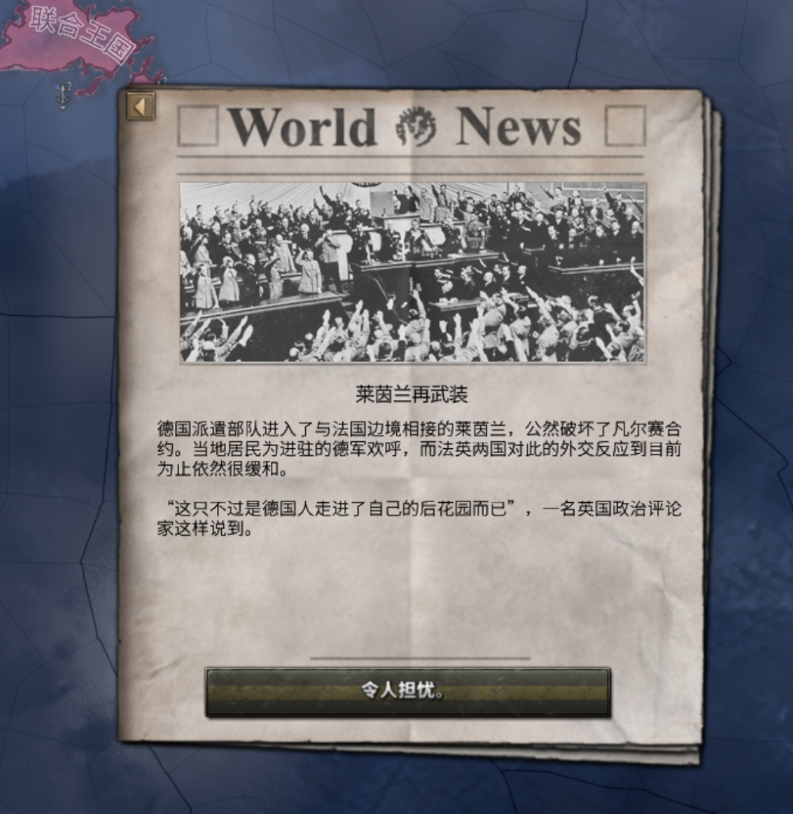
还有这种
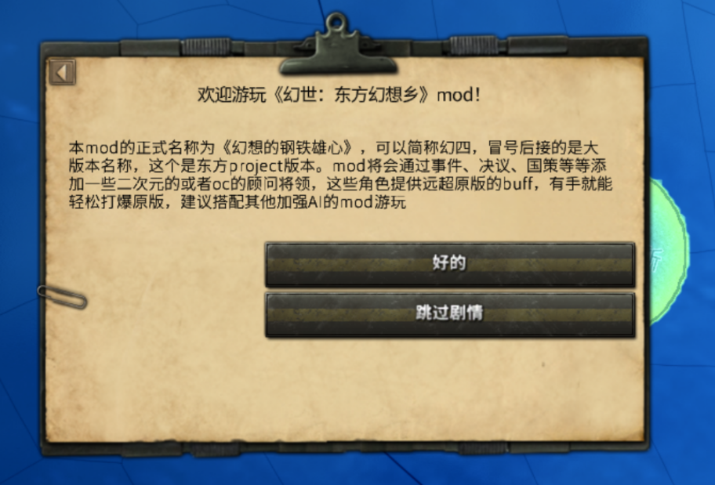
其中，这2种事件并不相同，第一种事件被称为新闻事件，一般而言是要向世界广播的，一般也不会设置什么选项，今天我要说的是第二种事件：
国家事件

国家事件就是第二种事件，只向满足设置的条件的国家展示，其中会设置一些选择的条件以及惩罚和奖励

接下来我会以一个纯萌新的视角，从创建mod开始讲起，一直到事件搭建完成并成功使用
我本次使用的示例mod为幻想的钢铁雄心四，自己写的，讲起来也好（）

正文
- 创建mod
首先，打开p社启动器，从左上角这里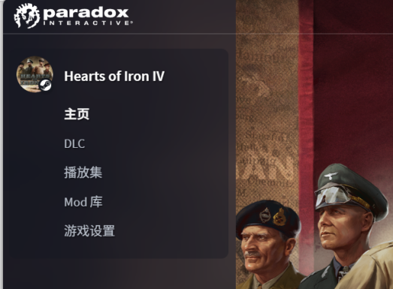，点击“mod库”进入，点击右上角的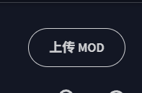，然后就是点击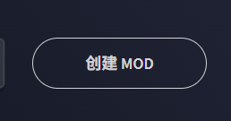并填好基础信息，放置mod的默认路径为

C:\Users\[你的用户名]\Documents\Paradox Interactive\Hearts of Iron IV\mod

然后你会在里面发现2个东西，一个是你命名的文件夹，另一个是“[你命名的名字].mod”文件,，打开看着是这样的：
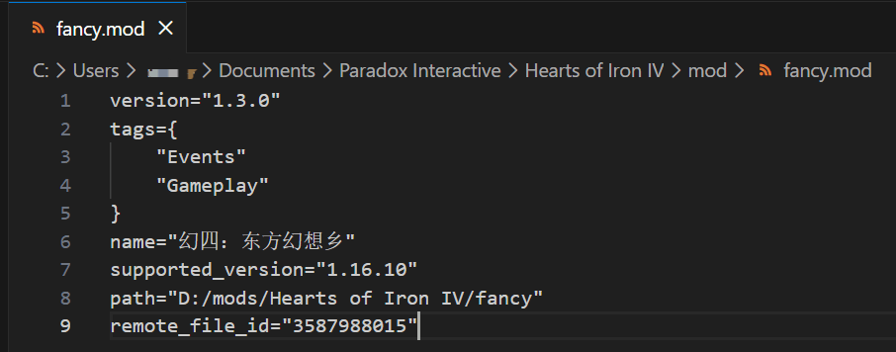

version是mod的版本，就是你填的那个，tags是标签，就是你选择的那个，name是mod显示的名字，supported_version是支持的版本，如果泛用于一整个大版本可以填xx.xx.*或者xx.*.*。
不能完全保证一定在某个版本范围里适用还是随着版本更新的好，虽然也差不了多少。path是当前mod的所在路径，可更改为任意mod所在地方，移动盘除外。像我这就改成了D盘，不过
注意！注意！
Windows的路径表达使用的是反斜杠（\），需要替换成正斜杠（/）才能正确表示mod路径

remote_file_id是你在steam上传的mod的ID，如果自用其实可以忽略这个

外面这一块就没了，然后打开你的mod文件夹，里面有一个叫descriptor.mod的文件，打开是如下内容
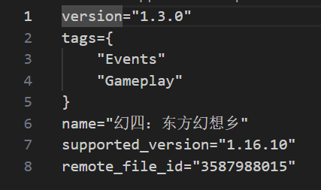其实差不了多少，不用讲啥，如果要更改mod名字需要两个.mod文件一块更改，不然不生效

- 事件框架部分
- 事件放置位置
首先，钢铁雄心四里有大大小小的文件夹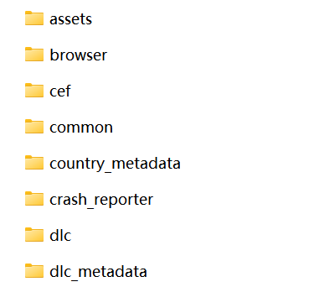如图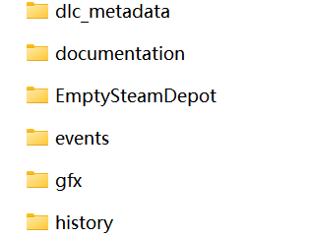
事件就放置在单独的一个叫events文件夹里，在和descriptor.mod同目录的文件夹里创建一个新文件夹。
注意！必须一字不落，这个文件夹只能叫events，不能叫vents也不能叫event，差一个字母都不行

创建完成后打开，创建一个txt文本文件，一般而言没有什么具体的命名规范。叫啥都差不多，但
注意！不要和官方原版的命名重名，不然游戏会默认先读取你的文件。可能导致崩溃，除非你是从游戏文件里直接复制过来改

二）事件编辑

然后打开你的txt文件夹，看看我这个：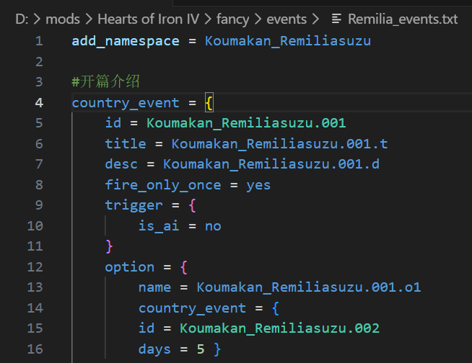
首先，你应该注意到了顶部的add_namespace，没错，在创建一个事件前，我们需要声明添加一个事件的命名空间，就是这个代码（add_namespace = ）。“=”后面可以是任意名字，只要不与原版冲突就成

然后就是事件部分
country_event = {}代表当前事件为国家事件
id是事件的标识，一般是你的命名空间加上.1或者.01、.001，像我这样：
我的命名空间是Koumakan_Remiliasuzu，所以事件id就是Koumakan_Remiliasuzu.001
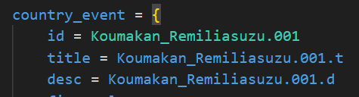
title是事件标题，可随意命名
desc是事件内容，可随意命名
title和desc后续需要在其他文件里做本地化处理，不做也行，只影响观感不影响运行
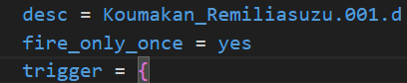
你估计看到了desc下面的那个“fire_only_once = yes”，这行代码表示的是是否只能运行一次，如果不是yes，那么会在一段时间间隔运行多次，常见于重复事件，一般都写yes，部分事件可能会写no。默认为no
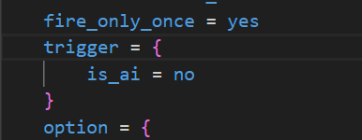
Trigger = {}就是触发器，就是事件的触发条件，只有当满足里面条件的国家才可触发，常见的有：
is_ai = no/yes（是否是AI）
has_war = yes/no（是否在战争状态）
has_idea = xxxx（是否有相应的国家精神）
tag = GER（触发国家为德国，这里更改国家代码）
......
如果只给自己用但又不想过多限制只填一个is_ai确保AI不会使用就够了
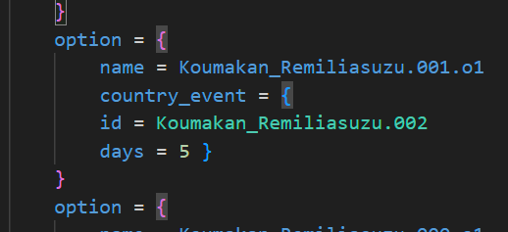
看我的代码，你会看到有2个option，没错，正如开头我所展示的图片，我的事件有2个选项，这个对应第一个，几个option就有几个选项，建议最多4个选项
name是事件的命名，后续需要本地化，不影响运行
country_event = {}表示选择该选项会在约几天后触发事件，id就填写你想要触发的事件的id，days就是几天后，如图所示：
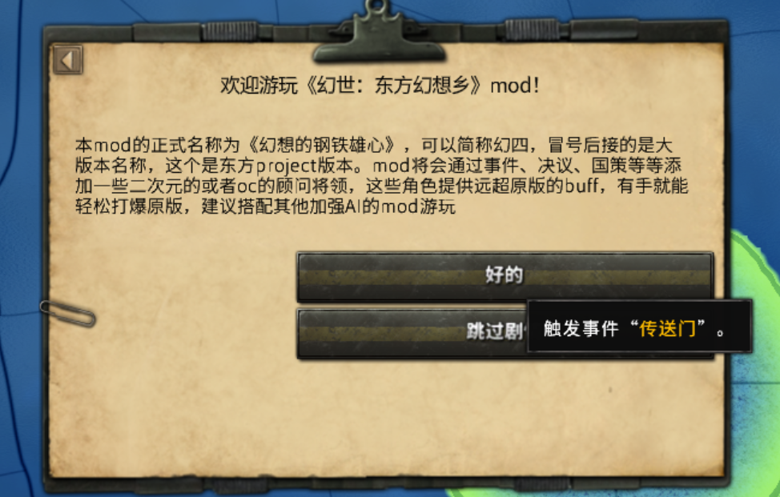
注意，所有事件都可以不写效果，但是option和name一定要有，不然游戏引擎不将其判定为一个事件，就无效化了
接下来讲第二个选项
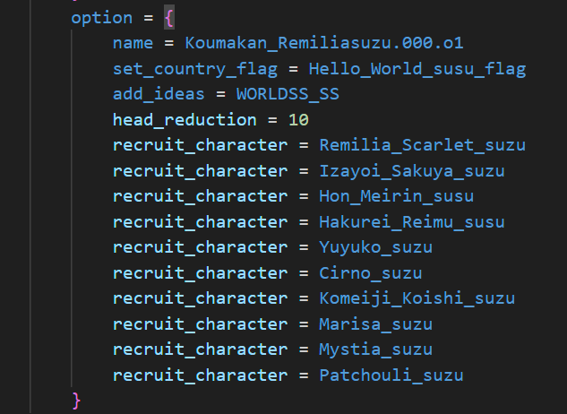
很长对吧，其实不复杂，选项效果如下图所示：
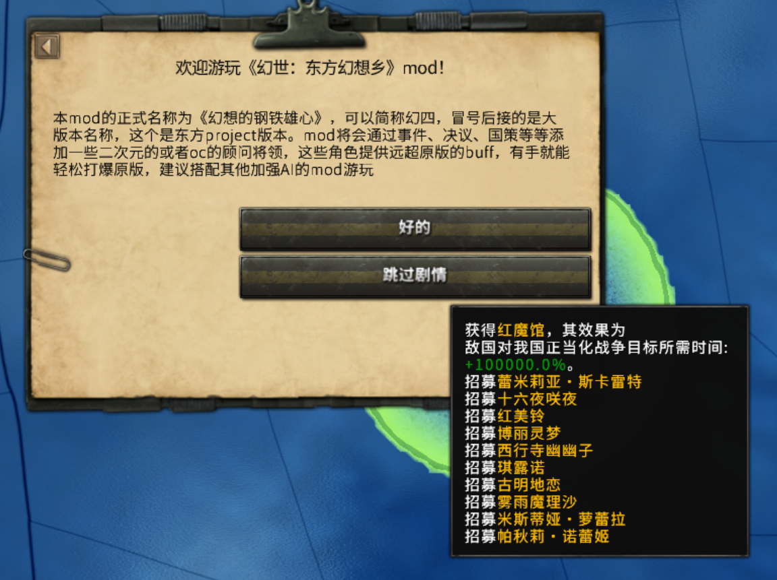
就是获得一个国家精神，然后招募一堆顾问
set_country_flag = 是获取一个国家旗帜，这个旗帜可以放在tiger里检测，就像这样：
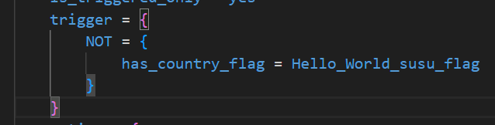
我这个代码表示的意思就是检测当前国家是否有一个叫做“Hello_World_susu_flag”的旗帜，如果有，那么就不触发该事件，我将其设置为跳过剧情的条件
add_ideas就是获取一个国家精神，如图所示：
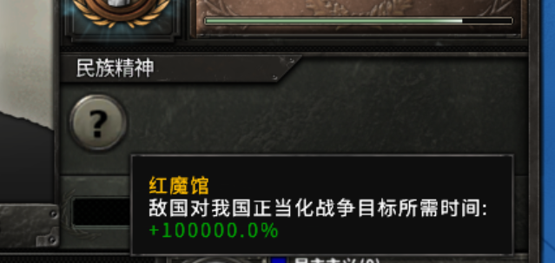
注意：旗帜不用额外定义但国家精神和顾问需要在和[你命名的名字].mod同级的文件夹里创建一个common，在common里创建一个叫ideas文件夹存放国家精神，还需要打开common文件夹，在里面创建一个叫characters的文件夹用于存放顾问，下面简单给几张图看看，看起来是这样的：
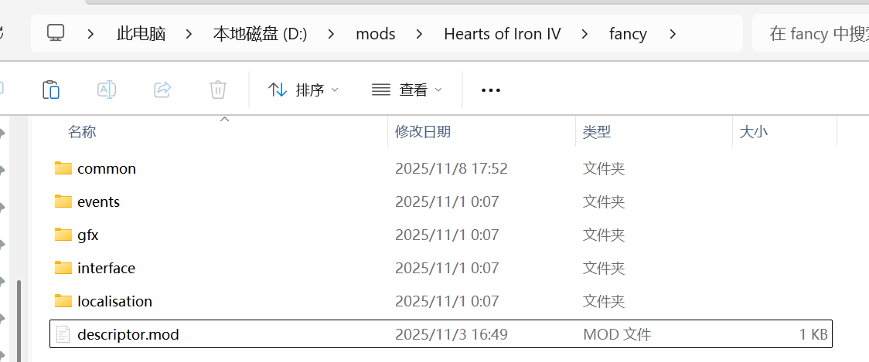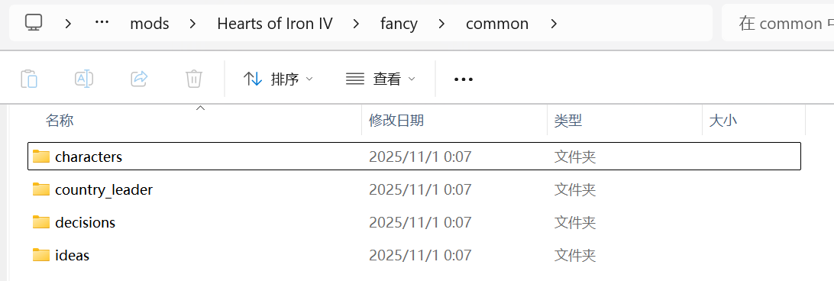
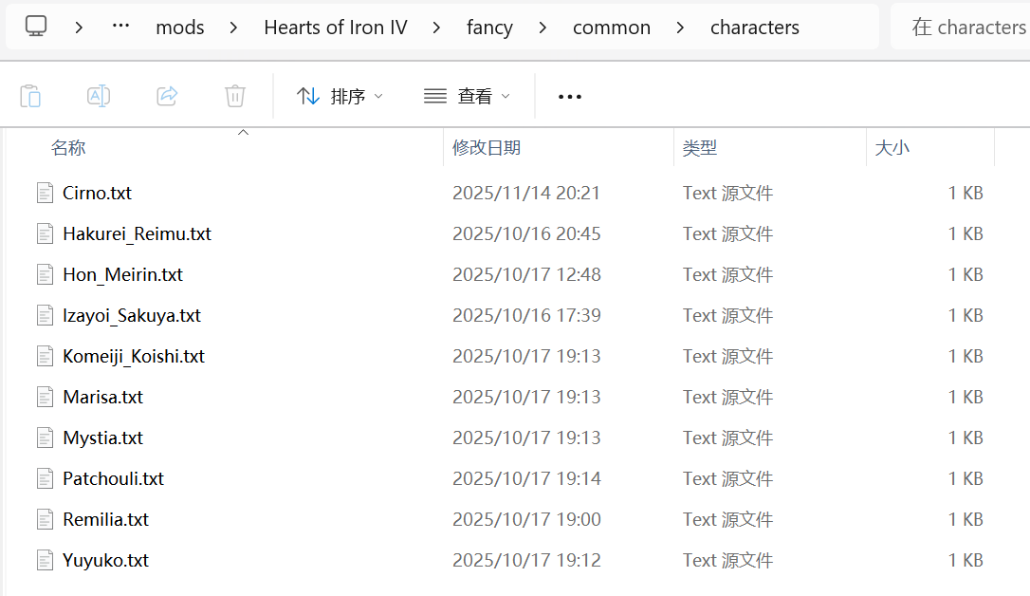
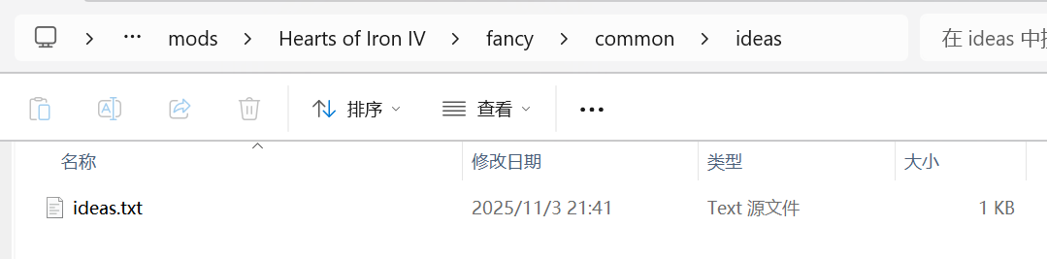
我再贴2张图，分别是顾问和国家精神的简单定义，这份教程我不讲这块，下个教程讲：
顾问的
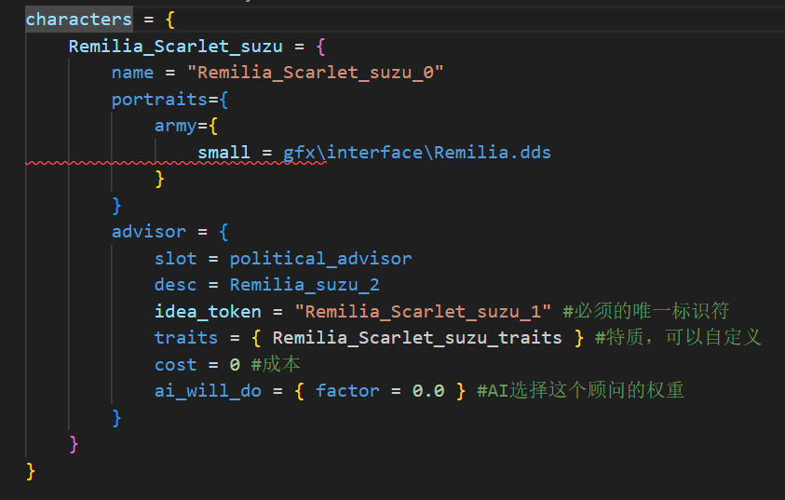
国家精神的
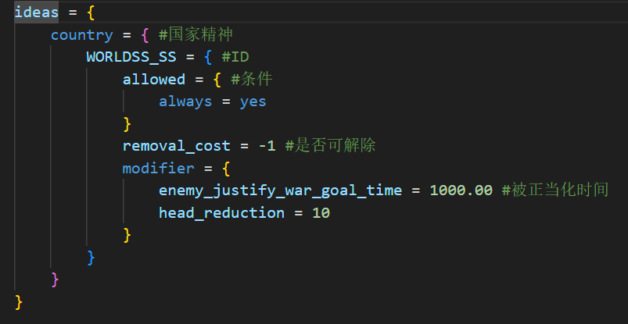

recruit_character用于招募一个顾问，写多少就招多少

结语
基础事件其实就这么点内容了，很简单，不用怎么折腾，对了，我再提一嘴本地化吧：
本地化文件放在localisation文件夹里，前面怎么命名都可以，但是必须以_l_simp_chinese.yml结尾，这样游戏引擎才能认出这个本地化文件，如图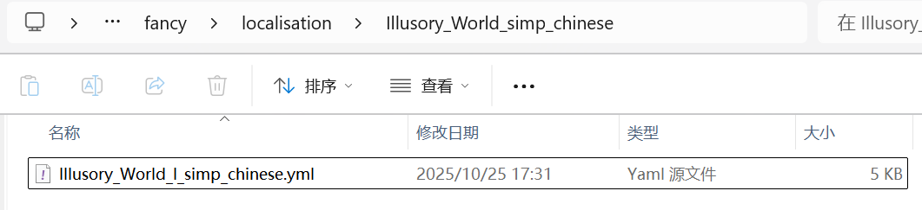
l指的是语言，simp_chinese代表里面使用的语言是简体中文，里面的结构如图：
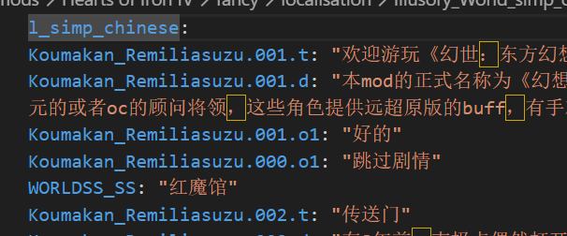
开头必须标明l_simp_chinese:表示以下内容为简体中文文本，不然游戏引擎不识别，在保存时要将其编码保存为
UTF-8 with BOM
不然游戏引擎也不会识别

教程部分就到这里，具体代码可去steam的我的mod看看
https://steamcommunity.com/sharedfiles/filedetails/?id=3587988015
当然可以翻阅官方的代码，官方的代码是最标准的P语言代码（笑）

这部分基础教程到此结束

